Osnovna škola: Klinča Sela
Nastavni predmet: Katolički vjeronauk
Učitelj: Josip Kunac, prof.
Razredni odjel: 1.
Redni br. pripreme: 32.
Tema: IV. RADOST BOŽIĆA
Podtema: 7. Ponavljanje nastavne cjeline
Odgojno-obrazovni ishodi učenja:
Učenik imenuje najvažnije osobe iz odabranih biblijskih pripovijesti. (OŠ KV A.1.2.)
Učenik povezuje vlastita iskustva s iskustvima osoba iz odabranih biblijskih pripovijesti. (OŠ KV A.1.2.)
Učenik u događaju navještenja otkriva Mariju koja Bogu želi služiti. (OŠ KV B.1.3.)
Učenik u Kristovu rođenju otkriva Božju blizinu i poruku ljudima. (OŠ KV B.1.3.)
Učenik opisuje došašće i Božić kao vrijeme radosnoga iščekivanja i rođenja Isusa Krista. (OŠ KV B.1.3.)
Učenik izgovara molitve Očenaš, Zdravo Marijo, Slava Ocu, Anđele čuvaru, zna se prekrižiti. (OŠ KV B.1.3.)
Učenik navodi načine kojima ljudi izražavaju svoju vjeru i zahvalnost Bogu: obiteljska molitva, nedjeljna misa, pobožnosti. (OŠ KV B.1.3.)
Učenik uočava i opisuje vanjska obilježja pojedinih blagdana. (OŠ KV D.1.2.)
Učenik objašnjava poruku blagdana, svetkovina i običaja (Dan kruha i zahvalnosti za plodove zemlje, Svi sveti i Dušni dan, Sv. Nikola i Sv. Lucija; Majčin dan…). (OŠ KV D.1.2.)
Učenik povezuje običaje s biblijskim događajima. (OŠ KV D.1.2.)
Učenik konkretnim gestama sudjelovanja izražava stav prihvaćanja poruke blagdana, svetkovina i običaja. (OŠ KV D.1.2.)

TIJEK NASTAVNOG SATA

UVODNI DIO

ZNAK KRIŽA

DOBRI ISUSE, HVALA TI ŠTO NAS PONOVNO OKUPLJAŠ NA VJERONAUKU. OTVORI NAŠA SRCA I UMOVE, DA S RADOŠĆU PONOVIMO SVE LIJEPE STVARI KOJE SMO NAUČILI O TVOJOJ LJUBAVI. AMEN.

ZNAK KRIŽA

Pregled domaće zadaće:
Učenici daju vjeroučitelju na uvid domaću zadaću od prošlog susreta:
„Učenici će nacrtati kako čestitaju Božić nekom članu svoje obitelji – mogu nacrtati rukovanje, zagrljaj, ili poklon koji će dati tom članu obitelji.“

Motivacija:
Razgovor:
- Zamislite da dobijete pismo od svetoga Nikole, Isusa i Marije gdje vas pitaju što ste zapamtili o njima. Što biste odgovorili?

Ili:

Vjeroučitelj donese malu ukrašenu kutiju s poklopcem (ili veliku čarapu). Unutra su sitni predmeti: zvijezda s bora, srce, mali dar, slika, ili figurica iz jaslica, slika svetoga Nikole, božićni ukras s bora.

Razgovor:
- Što mislite, kojoj lekciji koju smo obradili pripada ovaj predmet?“ Djeca pogađaju i prisjećaju se gradiva.

Najava teme: Danas ćemo se prisjetiti svega što smo učili o svetom Nikoli, Mariji, Božiću i Isusovu rođenju – kroz igru, priče i aktivnosti.

SREDIŠNJI DIO

Prijedlozi aktivnosti:

Aktivnost 1: „Obrada sadržaja“:
Kratko podsjećanje na svaku temu:

- Dobrota svetoga Nikole
Učili smo da je sv. Nikola bio dobrotvor koji je pomagao siromašnima, darivao djecu i činio dobro bez da je tražio nagradu. On nas uči biti dobri jedni prema drugima.
- Radosno čekamo Božić
Došašće je vrijeme pripreme za Isusov dolazak. Palili smo svijeće, učili o radosti, nadi, ljubavi i miru.
- Zdravo Marijo
Marija je Isusova majka. Naučili smo važnost molitve „Zdravo Marijo“ i kako nam pomaže ostati blizu Bogu.
- Rodio se u štalici
Isus se rodio u Betlehemu, u jednostavnoj štalici. Došli su ga pozdraviti pastiri, anđeli i kasnije mudraci.
- Slavimo Božić
Božić je blagdan Isusova rođenja. Slavimo ga pjesmom, molitvom, dobrim djelima i zajedništvom.

Ili:

Učenici će uz pomoć umne mape, udžbenik, str. 49 ispričati što su naučili.

Aktivnost 2: „Video - zapis“:
Učenici će pogledati video – zapis „Priča o Božiću - kratka priča o Isusovom rođenju⎪Šime ti priča“; 2:35; Izvor: Šime ti priča; YouTube

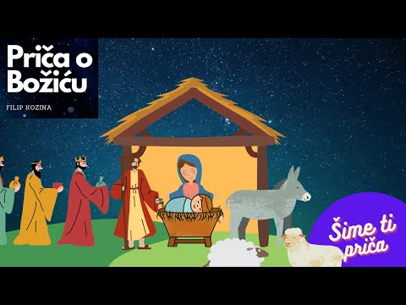

Razgovor:
- Je li vam se svidjela priča?

Aktivnost 3: „Dobro srce Božića“: ----> BILJEŽNICA
Učenici će u bilježnice u obliku srca upisati jedno dobro djelo koje žele učiniti/ili su učinili za Božić.
Naslov:

PONAVLJANJE



Aktivnost 4: „Nikolina dobra djela“:
Učenici će u skupinama dobiti kartice s dobrim djelima i kartice s lošim djelima. Razvrstat će ih na „dobro“ i „nije dobro“.

Aktivnost 5: „Džep dobrote“:
Učenici će u parovima dobiti papir u obliku svetog Nikoline čizme. Zadatak im je na čizmicu nacrtati ili napisati jednu dobru stvar koju mogu učiniti za svog prijatelja u paru.

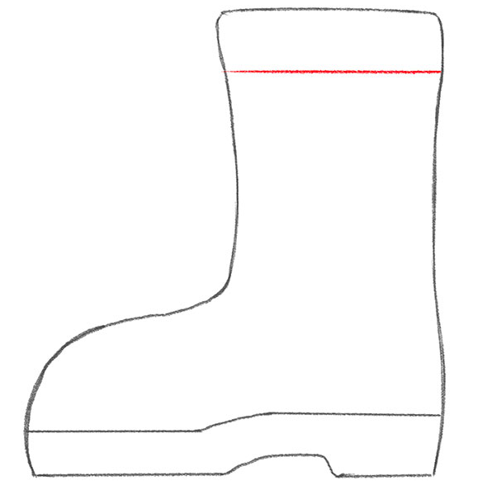

Aktivnost 6: „Upali svijeću Došašća“:
Učenici će nacrtati četiri svijeće Došašća i obojiti ih redoslijedom kako se pale, uz kratke riječi što svaka svijeća znači.

Aktivnost 7: „Anđelov pozdrav Mariji“:
Učenici će u paru glumiti scenu anđela Gabrijela i Marije – jednostavan kratki dijalog koji im daje vjeroučitelj.

Aktivnost 8: „Zdravo Marijo – slagalica riječi“:
Vjeroučitelj će podijeliti ispremiješane dijelove molitve „Zdravo Marijo“.
Učenici će ih posložiti redoslijedom.

Aktivnost 9: „Put do Betlehema“:
Učenici će zajednički na ploči nacrtati put koji su pastiri prelazili do Isusa – svaki učenik doda jedan detalj (zvijezda, brdo, ovca).

Aktivnost 10: „Jaslice iz mašte“:
Učenici će iz kolaž papira izraditi male jaslice i smjestiti ih na zajednički pano.

Aktivnost 11: „Božićni kvizić“:
Vjeroučitelj će postavljati kratka pitanja: „Tko se rodio u štalici?“ „Tko je pozdravio Mariju?“ „Koliko svijeća ima vijenac?“
Učenici će odgovarati dizanjem kartica u boji (zelena – znam, žuta – možda).

Aktivnost 12: „Moja božićna zvjezdica“:
Svaki učenik će dobiti papirnatu zvjezdicu. Zadatak im je na nju nacrtati ono što im se najviše sviđa na Božić (darovi, obitelj, jaslice...). Zvjezdice će se zalijepiti na ploču u obliku velike božićne zvijezde.



Aktivnost 13: „Šaptač Zdravo Marijo“:
Učenici će u paru šaptati jedan drugome molitvu Zdravo Marijo redak po redak dok je ne izmole zajedno do kraja.

Aktivnost 14: „Božićni detektivi“:
Učenici će u paru tražiti po razredu 5 skrivenih sličica (jaslice, zvijezda, sv. Nikola, anđeo, dar) i reći jedno naučeno o svakoj.

Aktivnost 15: „Srce za Mariju“:
Učenici će na velikom papirnatom srcu bojama ili otiscima prstiju ispisati riječi iz Zdravo Marijo (Zdravo, Marijo, milosti puna…).

Aktivnost 16: „Čestitka za Mariju“:
Učenici će izraditi crtež kao čestitku Mariji i uz njega srce s natpisom: „Zdravo Marijo, budi uvijek uz mene.“

Aktivnost 17: „Poučna priča“:
Vjeroučitelj će pročitati poučnu priču.
Najsjajniji dar
Bio jednom jedan mali pastir koji je bio jako siromašan. Čuo je i on da se rodio Isus. Svi su trčali prema štalici noseći darove: netko sir, netko vunu, netko mlijeko. Mali pastir nije imao ništa. Bio je tužan i stajao je po strani dok su drugi ulazili. U tom trenutku, ugledao ga je sveti Josip. Josip je imao pune ruke posla pokušavajući namjestiti slamu da Mariji bude udobnije, a Marija je držala malog Isusa. Marija je htjela uzeti malo vode, ali nije mogla ispustiti dijete. Ugledala je malog pastira praznih ruku i osmjehnula mu se: „Dođi, maleni. Možeš li mi pridržati Isusa na trenutak?” Pastir je raširio svoje ruke i primio malog Isusa. Njegovo srce je tuklo od sreće! Shvatio je – on nije donio dar, ali je njegove prazne ruke Bog ispunio najvećim darom na svijetu – samim Isusom.

Pouka: Nije važno donosimo li skupe darove. Isusu je najvažnije da imamo otvoreno srce i prazne ruke spremne činiti dobro, jer tada On može doći k nama.

Aktivnost 18: „Zapišimo!“: ----> BILJEŽNICA
Učenici će napisati ili nacrtati što ih najviše veseli na Božić.
Naslov:

PONAVLJANJE

(crtež iz zadatka)

Aktivnost 19: „Radna bilježnica”:
Učenici će uz pomoć vjeroučitelja rješavati RB, str. 34.

Aktivnost 20: „Digitalni udžbenik“ Potrebna je prijava vjeroučitelja s pristupnim podatcima.
Učenici će na pametnoj ploči, ili tabletima pokušati riješiti digitalni zadatak „PONOVIMO ŠTO SMO UČILI” uparivanje sličica.

Aktivnost 21: Mikropauza:
Vjeroučitelj je koristi po želji u bilo kojem trenutku sata kada opadne koncentracija učenika. To može biti bilo što: vic, zagonetka, pitalica, šetnja po razredu, pjesmica i sl. nevezano uz vjeronaučno gradivo. Pripaziti na pristojnost sadržaja! Ako vic sadrži neka imena učenika iz razreda npr. Ivica i Marica, promijeniti ih.

Ples anđela i pastira
Učenici će u krugu glumiti anđele (mašu rukama) i pastire (hodaju s „štapom“) dok se mijenja glazba – kad glazba stane, svi kažu „Slava Bogu na visini!“.

Prijedlog glazbe:
VIS Veritas aeterna feat. ADEO - Slava Bogu na visini (Misa bl. I. Merza); 3:26; Izvor: VIS Veritas aeterna; YouTube

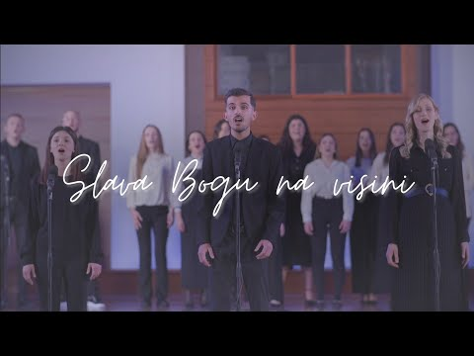

ZAVRŠNI DIO

Aktualizacija sa sintezom:
Razgovor:
- Kako možemo pokazati ljubav i dobrotu i nakon Božića?

Zaključak:
- Danas smo ponovili najvažnije o svetome Nikoli i Božiću. Znamo da je Isus došao među nas kao dijete, da je Marija Njegova majka, i da Božić nije samo o darovima – nego u ljubavi i radosti koja se širi!

Domaća zadaća:
Učenici će riješiti, ili dovršiti rješavanje RB, str. 34.

Ili:

Učenici će u jednoj rečenici uz pomoć roditelja pismeno odgovoriti na pitanje iz aktualizacije: „Kako možemo pokazati ljubav i dobrotu i nakon Božića?“

Samovrednovanje:
Učenici će se potpisati bojicom ispod napisanog u bilježnici. Što je boja svjetlija, bolje su usvojili gradivo, a što je tamnija, lošije (žuta – izvrsno usvojeno, crna – nije usvojeno).

Molitveni završetak:
Učenici će poslušati pjesmu „Anđele, čuvaru mili…“; 3:36; Autor: Marinko Grubešić; Izvor: YouTube

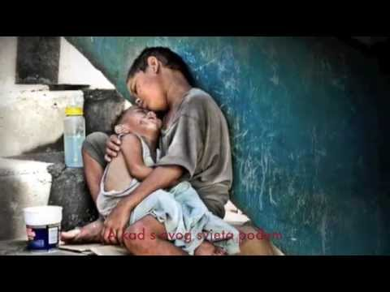

ili:

ZNAK KRIŽA

DRAGI ISUSE, HVALA TI ZA SVE ŠTO SMO DANAS NAUČILI. POMOZI NAM DA BUDEMO DOBRI KAO SVETI NIKOLA, RADOSNI KAO PASTIRI, NJEŽNI KAO MARIJA I PUNI LJUBAVI KAO TI. NEKA U NAŠIM SRCIMA SVAKI DAN ŽIVI BOŽIĆ. AMEN.

ZNAK KRIŽA.

